Travaux pratiques à distance

Méthodologie :

Client seul

- Ouvrir une session Moodle et signaler sa présence sur le ‘Chat’ du serveur utilisé.
Si un client est déjà connecté sur le serveur convoité, passer au paragraphe suivant: Client sur file d’attente
- Activer LabVIEW, se connecter sur le générateur « nifgen.vi » du serveur et en demander le contrôle ; celui-ci vous est accordé.
- Ouvrir une session internet et se connecter sur la caméra du même serveur.
- Déclencher la mise sous tension de l’alimentation stabilisée qui fournit l’énergie à la carte électronique sous test, du générateur qui délivre la porteuse et de l’éclairage de la position de travail, en activant le bouton « Alarm Output 2 » de la caméra.
DCLKG sur le bouton de contrôle.
Dans la fenêtre ‘Preset Position’ sélectionner ‘Carte’pour ré-orienter la caméra vers la
carte électronique active.
- Se connecter successivement sur les autres instruments (oscilloscope ou analyseur de spectre, switch..) nécessaires au bon déroulement des mesures, et en demander le contrôle.
- Effectuer la manip.
Lorsque celle-ci est terminée :
- Arrêter les instruments (Bouton « STOP » de la face avant de chaque instrument ; maintenir le click gauche sur le bouton ‘STOP’ jusqu’à ce que la flèche du bouton exécuter 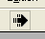 redevienne blanche 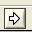 ) et libérer les contrôles de chaque instrument (CLKD dans le vi pour libérer le contrôle).
- Eteindre l’alimentation stabilisée, le générateur qui délivre la porteuse et la lampe : bouton « Alarm Output 2 » de la caméra.
- Fermer l’application Caméra.
- Quitter le Chat.
- Restituer le compte rendu électronique dans l’espace dédié sur Moodle.

Client sur file d’attente

- Activer LabVIEW, se connecter sur le générateur « nifgen.vi » du serveur et en demander le contrôle ; celui-ci n’est pas accordé.
- Se connecter successivement sur les autres instruments (oscilloscope ou analyseur de spectre, switch..) nécessaires au bon déroulement des mesures, sans en demander le contrôle.
- Ouvrir une session Moodle, signaler sa présence sur le ‘Chat’ du serveur utilisé, dialoguer avec le client ‘Maitre’.
- Lorsque le contrôle du générateur est accordé, demander le contrôle des autres instruments de la manip.
- Ouvrir une session internet et se connecter sur la caméra du même serveur. Déclencher la mise sous tension de l’alimentation stabilisée qui fournit l’énergie à la carte électronique sous test, et de l’éclairage de la position de travail.
- effectuer les opérations 6 à 11 du paragraphe ‘Client seul’.

Réglage des instruments

- Le générateur : nifgen.vi (il pilote la carte NI PXI-5402 ou NI PXI-5406).

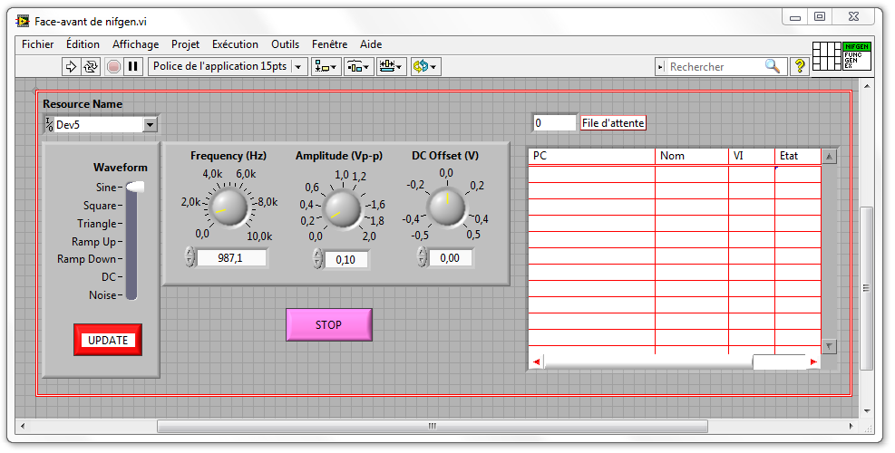

Régler : f = 1kHz
A = 0,1V
Offset = 0
Forme d’onde = Sinus
Ne pas modifier le numéro du ‘Device’ dans « Resource Name » ; cela correspond à l’adresse de l’instrument dans le châssis.
Activer le générateur :

Pour arrêter le générateur maintenir le click sur le bouton (voir point 7 de client
seul).
Les informations sur les clients connectés ,visibles sur la partie droite du
générateur,sont :
  - Le nombre de clients connectés à un instant donné
  - Le nom du vi.
  - Les informations sur le client maitre
  - L’état de la connection
  - Le temps de contrôle restant.

- L’oscilloscope : niscope.vi (il pilote la carte NI PXI-5114)

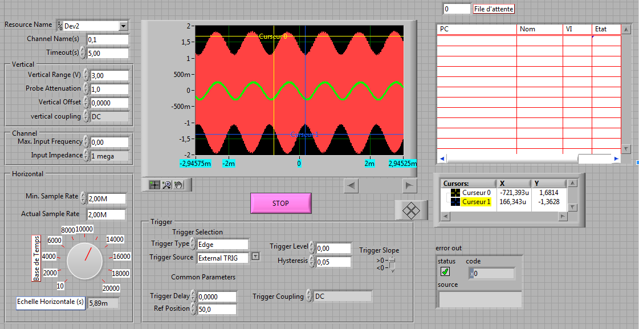

Pour arrêter l’oscilloscope maintenir le click sur le bouton ‘STOP’ (voir point 7 de client
seul).

Observation des voies :
Dans la fenêtre ‘Channel Name’, entrer :
0 pour la voie 0
1 pour la voie 1
0,1 pour observer les 2 traces
Base de temps : Utiliser le bouton ‘Echelle Horizontale’ pour modifier l’échelle temporelle horizontale du graphe.

- Le commutateur de signaux : switch.vi (il pilote la carte NI PXI-2546)

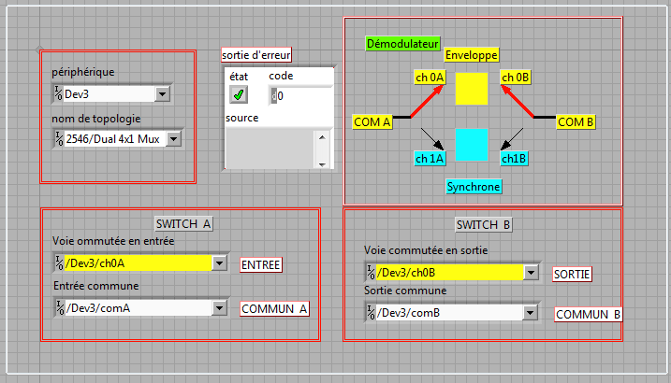

Ce commutateur permet de relier au circuit de modulation d’amplitude l’un des deux circuits de démodulation d’amplitude :
Circuit ‘0’ → Démodulateur d’enveloppe
Circuit ‘1’ → Démodulateur synchrone.

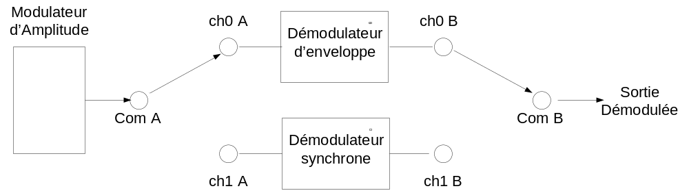

Ne pas modifier les chemins nommés « Entrée commune » et « Sortie commune » relatifs aux points communs des switches, mais seulement les chemins
« Voie commutée en entrée » d’une part et «Voie commutée en sortie » ;
(dans Commun A on doit toujours trouver ‘COM A’ et dans Commun B on doit toujours trouver ‘COM B’).
Sélection du démodulateur d’enveloppe :
Sélectionner ‘ch0A’ dans ENTREE de SWITCH A et ‘ch0B’ dans SORTIE de SWITCH B et exécuter le vi.
Le chemin ComA→ ch0A→ ch0B→ Com B est actif.
Sélection du démodulateur synchrone :
Sélectionner ‘ch1A’ dans ENTREE de SWITCH A et ‘ch1B’ dans SORTIE de SWITCH B et exécuter le vi.
Le chemin ComA→ ch1A→ ch1B→ Com B est actif.

- La Caméra IP:
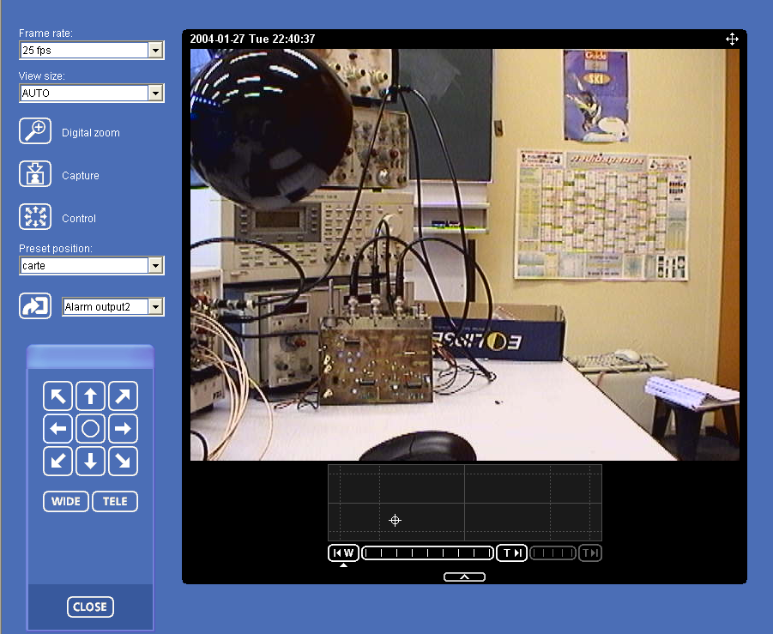

Ouvrir une page web avec un navigateur et saisir l’adresse de la caméra:
http://157.159.120.xxx:1200
voir les adresses dans ‘Manips disponibles sur les serveurs’ dans MOODLE.
- DCLKG (double click gauche) sur le bouton ‘Control’ pour faire apparaître la palette de contrôle de position PTZ (Pan-Tilt-Zoom)
- Dans la fenêtre « Preset position » sélectionner ‘carte’
- CLKG (Click gauche) sur le bouton ‘Alarm output 2’ met sous tension l’alimentation stabilisée le générateur Wavetek (fréquence porteuse) et allume la lampe.
N.B. un second click sur ce bouton éteint les 3 appareils.
- Effectuer un zoom sur une partie de l’image en dessinant une fenêtre avec la souris.

- Les connections physiques existantes

La carte sous test

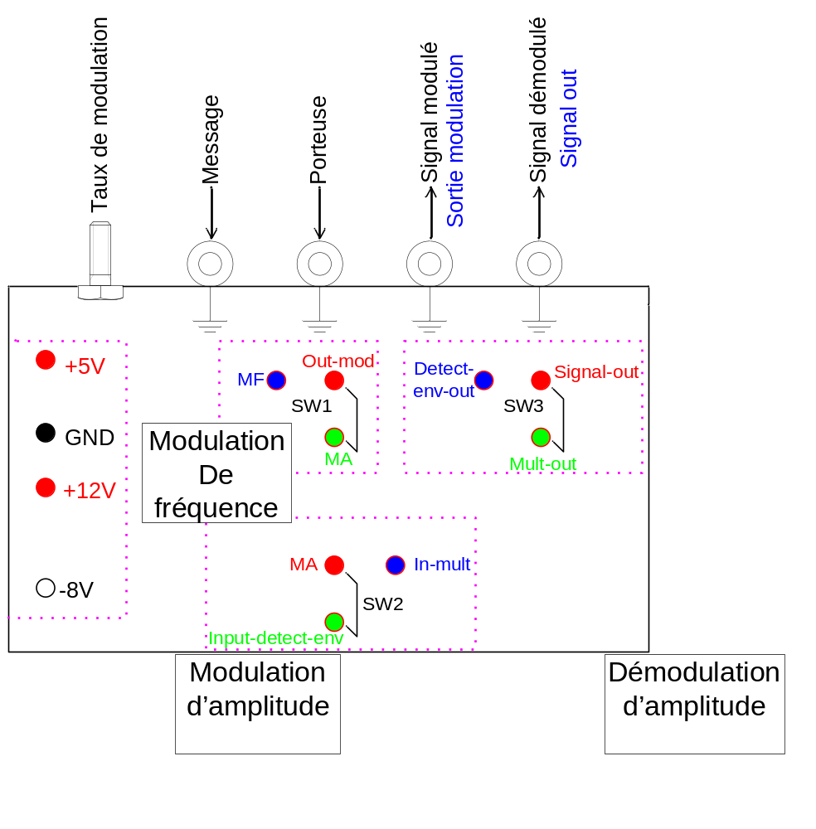
Dans le laboratoire distant, un certain nombre de connections entre les appareils et la carte ont été faites ; nous allons les détailler.

- Le tiroir alimentation du rack Tektronix fournit les tensions à la carte sous test
+12V (fil rouge)
-8V (fil vert ou bleu)
0V ou masse ou référence des potentiels (fil noir)
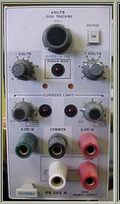
- Le générateur Wavetek (model 185, noir) délivre l’onde porteuse sinusoïdale (de fréquence 130kHz environ) est relié à la borne BNC ‘Porteuse’ de la carte (cf figure 2 page 16 du polycopié de TP).
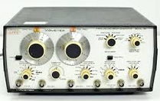

Ces deux appareils et la lampe de bureau devront être mis en marche (avant d’utiliser le scope) au début de la manip et éteints à la fin de celle-ci. Le bouton mise en marche/arrêt se trouve dans la fenêtre de l’application caméra  ;
C’est une bascule : 1 appui = mise en marche, 1 appui = arrêt.
- Le générateur de message NI-PXI 5402 (ou 5406) délivre un signal sinusoïdal à basse fréquence a :
1- l’entrée « Message » de la carte sous test
2- l’entrée de synchronisation extérieure de l’oscilloscope NI-PXI 5114, ce qui permet d’obtenir une représentation stable de l’onde modulée DBAP.
- La carte de numérisation NI-PXI 5114 sert d’oscilloscope ou d’analyseur de spectre grâce à deux VI différents. Lorsqu’un des VI est actif (par exemple niscope.vi) l’autre doit être impérativement à l’arrêt (par exemple analyseur_spectre.vi) car ils utilisent la même ressource physique. L’idéal est de ne charger sur le microordinateur, à un instant donné, que la seule application dont on a besoin.
Les connections sont :
CH0 --- est relié à la borne ‘Signal Modulé’ et permet d’observer l’onde
DBAP
CH1 --- est relié à la borne ‘Signal Demodulé’ ; c’est la sortie du
démodulateur sélectionné par ‘switch.vi’ (démodulateur
d’enveloppe ou démodulateur synchrone).
Les appareils modulaires
